Resolución del Pleno del Instituto de Transparencia, Acceso a la Información Pública y Protección de Datos Personales del Estado de México y Municipios, con domicilio en Metepec, Estado de México, a treinta de abril de dos mil veinticinco.

**VISTO** el expediente electrónico formado con motivo del recurso de revisión número **00720/INFOEM/IP/RR/2025,** interpuesto por la C. **XXXX**, en lo sucesivo la parte **Recurrente,** en contra de la **Universidad Autónoma del Estado de México,** en lo subsecuente **El Sujeto Obligado,** se procede a dictar la presente resolución.

**A N T E C E D E N T E S D E L A S U N T O**

**PRIMERO.** **De la Solicitud de Información.**

Con fecha **doce de diciembre de dos mil veinticuatro, El Recurrente,** presentó a través del Sistema de Acceso a la Información Mexiquense (**SAIMEX**) ante **El Sujeto Obligado**, la solicitud de acceso a la información, registrada bajo el número de expediente **01279/UAEM/IP/2024,** mediante la cual solicitó información en el tenor siguiente:

“Solicito vía Saimex los nombres completos, cargos, curriculums, fecha de ingreso, horario de trabajo (si checan entrada y salida), sueldo base e integrado (con versión pública del último recibo de nómina), grado máximo de estudios (con versión pública del documento que lo compruebe), de todo el personal adscrito o que realice funciones dentro de la Dirección de Instituciones Incorporadas, especificando de cada uno si son personal de confianza, base o sindicalizados, así como las funciones reales y nominales que realizan dentro de esa Dirección.” **(Sic)**

**Modalidad de entrega:** A través del SAIMEX.

**SEGUNDO. De la prórroga del Sujeto Obligado.**

De las constancias que obran en el expediente electrónico del **SAIMEX,** se advierte que en fecha **veintitrés de enero de dos mil veinticinco, El Sujeto Obligado** solicitó prórroga de siete días para recabar la información solicitada y dar cumplimiento a lo requerido por **El Recurrente,** advirtiendo que dicha prórroga **sí** cumple con lo establecido en el artículo 49, fracción II, así como en el artículo 163 segundo párrafo, de la Ley de Transparencia y Acceso a la Información Pública del Estado de México y Municipios.

**TERCERO. De la respuesta del Sujeto Obligado.**

En el expediente electrónico **SAIMEX,** se aprecia que el **cuatro de febrero de dos mil veinticinco, El Sujeto Obligado** dio respuesta a la solicitud de información en los siguientes términos:

“Folio de la solicitud: 01279/UAEM/IP/2024

En respuesta a la solicitud recibida, nos permitimos hacer de su conocimiento que con fundamento en el artículo 53, Fracciones: II, V y VI de la Ley de Transparencia y Acceso a la Información Pública del Estado de México y Municipios, le contestamos que:

En respuesta a la solicitud de acceso a la información pública con número de folio 01279/UAEM/IP/2024, con fundamento en lo dispuesto en los artículos 150, 163, y 164 de la Ley de Transparencia y Acceso a la Información Pública del Estado de México y Municipios, el numeral TREINTA Y OCHO de los Lineamientos para la Recepción, Trámite y Resolución de las Solicitudes de Información Pública, Acceso, Modificación, Sustitución, Rectificación o Supresión Parcial o Total de Datos Personales, así como los Recursos de Revisión que deberán observar los Sujetos Obligados por la Ley de Transparencia y Acceso a la Información Pública del Estado de México y Municipios; hacemos de su conocimiento con base en la información proporcionada por la Dirección de Instituciones Incorporadas y la Dirección de Recursos Humanos lo siguiente: La Dirección de Recursos Humanos refiere que, “en los archivos de la Dirección de Recursos Humanos no se cuenta con la información procesada conforme a lo solicitado, por lo cual, de acuerdo a lo establecido en el artículo 12 de la Ley de Transparencia y Acceso a la Información Pública del Estado de México y Municipios, no es posible proporcionar la información en los términos requeridos.” (sic) Por su parte la Dirección de Instituciones Incorporadas remite la información con la que cuenta, misma que adjunta archivo electrónico. Asimismo, le comentamos que la información relativa a los salarios puede ser consultados en el Tabulador Salarial y en las Remuneraciones del Personal, ingresando a la siguiente liga electrónica y mismos que se adjuntan para pronta referencia. http://transparencia.uaemex.mx/usuario/infPub.php?nomDir=03.catPueTabSal&cveParent=5 Es menester señalar que de conformidad con lo establecido en los artículos 53 y 162 de la Ley de Transparencia, Acceso a la Información Pública del Estado de México y Municipios, las unidades de transparencia deberán recibir, tramitar y dar respuesta a las solicitudes de acceso a la información, con la información que las áreas competentes cuenten de acuerdo a sus facultades, competencias y funciones. Finalmente se hace de su conocimiento que de conformidad con los artículos 176, 177, 178 y demás relativos y aplicables de la Ley de Transparencia, Acceso a la Información Pública del Estado de México y Municipios, el solicitante tiene derecho de presentar recurso de revisión, dentro de los quince días hábiles siguientes a la fecha de notificación de la respuesta. En respuesta a la solicitud de acceso a la información pública con número de folio 01279/UAEM/IP/2024, con fundamento en lo dispuesto en los artículos 150, 163, y 164 de la Ley de Transparencia y Acceso a la Información Pública del Estado de México y Municipios, el numeral TREINTA Y OCHO de los Lineamientos para la Recepción, Trámite y Resolución de las Solicitudes de Información Pública, Acceso, Modificación, Sustitución, Rectificación o Supresión Parcial o Total de Datos Personales, así como los Recursos de Revisión que deberán observar los Sujetos Obligados por la Ley de Transparencia y Acceso a la Información Pública del Estado de México y Municipios; hacemos de su conocimiento con base en la información proporcionada por la Dirección de Instituciones Incorporadas y la Dirección de Recursos Humanos lo siguiente: La Dirección de Recursos Humanos refiere que, “en los archivos de la Dirección de Recursos Humanos no se cuenta con la información procesada conforme a lo solicitado, por lo cual, de acuerdo a lo establecido en el artículo 12 de la Ley de Transparencia y Acceso a la Información Pública del Estado de México y Municipios, no es posible proporcionar la información en los términos requeridos.” (sic) Por su parte la Dirección de Instituciones Incorporadas remite la información con la que cuenta, misma que adjunta archivo electrónico. Asimismo, le comentamos que la información relativa a los salarios puede ser consultados en el Tabulador Salarial y en las Remuneraciones del Personal, ingresando a la siguiente liga electrónica y mismos que se adjuntan para pronta referencia. http://transparencia.uaemex.mx/usuario/infPub.php?nomDir=03.catPueTabSal&cveParent=5 Es menester señalar que de conformidad con lo establecido en los artículos 53 y 162 de la Ley de Transparencia, Acceso a la Información Pública del Estado de México y Municipios, las unidades de transparencia deberán recibir, tramitar y dar respuesta a las solicitudes de acceso a la información, con la información que las áreas competentes cuenten de acuerdo a sus facultades, competencias y funciones. Finalmente se hace de su conocimiento que de conformidad con los artículos 176, 177, 178 y demás relativos y aplicables de la Ley de Transparencia, Acceso a la Información Pública del Estado de México y Municipios, el solicitante tiene derecho de presentar recurso de revisión, dentro de los quince días hábiles siguientes a la fecha de notificación de la respuesta.

ATENTAMENTE

M. EN D. HUGO EDGAR CHAPARRO CAMPOS” **(Sic)**

Adicionalmente, **El Sujeto Obligado** adjuntó los documentos electrónicos denominados **“Tabulador_Salarial_2024.pdf”, “Remuneraciones_Personal_UAEM_2024.pdf”, “Información del Personal_DII (2).xlsx”,** cuyo contenido será materia de análisis en el considerando respectivo.

**CUARTO. Del recurso de revisión.**

Inconforme con la respuesta por **El Sujeto Obligado, El Recurrente** interpuso recurso de revisión, en fecha **cinco de junio de dos mil veinticuatro,** el cual fue registrado en el sistema electrónico con el expediente **00720/INFOEM/IP/RR/2025,** en los cuales arguye las siguientes manifestaciones:

1. ***Acto impugnado***

*“La respuesta a la solicitud de información.” (sic)*

1. ***Razones o motivos de inconformidad***

“La información proporcionada es incompleta, lo anterior derivado de que no anexa los curriculums, la fecha de ingreso, informe de si checan entrada y salida, recibo de nómina, la versión pública del último grado de estudios y las funciones reales y nominales que tiene el personal adscrito o que realice funciones en la Dirección de Instituciones Incorporadas; de igual manera en su respuesta solo alude que “Asimismo, le comentamos que la información relativa a los salarios puede ser consultados en el Tabulador Salarial y en las Remuneraciones del Personal, ingresando a la siguiente liga electrónica y mismos que se adjuntan para pronta referencia. http://transparencia.uaemex.mx/usuario/infPub.php?nomDir=03.catPueTabSal&cveParent=5”, no obstante de la información remitida no se especifica a quien pertenece cada categoría, que por deducción indicaría el sueldo de cada servidor público, resulta genérico sin atender a la claridad en la información que proporciona; y por cuanto hace “en los archivos de la Dirección de Recursos Humanos no se cuenta con la información procesada conforme a lo solicitado…”, dichos argumentos resultan carentes de cualquier motivación y fundamento, solo menciona el articulo 12 de la ley de Transparencia local, y dicho fundamento es blandengue, ya que no especifica en otro manual, reglamento o lineamiento porque no se cuenta con la información, lo cual me deja en completo estado de indefensión, ya que lo solicitado es acorde con la información que gestiona, maneja y solicita en la contratación de personal, y la misma debe ser pública. Por lo cual solicito al Pleno del Instituto ordene la entrega completa de la información solicitada.” (sic)

**QUINTO. Del turno del recurso de revisión.**

Medio de impugnación que le fue turnado al Comisionado presidente **José Martínez Vilchis,** por medio del sistema electrónico en términos del arábigo 185 fracción I de la Ley de Transparencia y Acceso a la información Pública del Estado de México y Municipios, del cual recayó acuerdo de admisión en fecha **doce de febrero de dos mil veinticinco,** determinándose en él, un plazo de siete días para que las partes manifestaran lo que a su derecho corresponda en términos del numeral ya citado.

**SEXTO. De la etapa de manifestaciones y/o alegatos.**

Una vez transcurrido el término legal referido **El Sujeto Obligado** rindió su informe justificado en fecha veintiuno de febrero, cinco de marzo y ocho de abril, adjuntando para tal efecto los documentos electrónicos denominados **“Información del Personal_DII_al.11feb25.pdf”, “rr720-25.pdf”, “rr720-25_1.pdf”, “ rr720-25_2.pdf”,** de los cuales, solo el denominado **“Información del Personal_DII_al.11feb25.pdf” y “rr720-25_2.pdf”**, fueron puestos a la vista en fecha ocho de abril de dos mil veinticinco. Asimismo, se advierte que **el Recurrente**, no realizó alegatos, ni remitió pruebas o manifestaciones.

Así mismo, se aprecia que no se llevaron a cabo audiencias durante la sustanciación del recurso de revisión, ni se ofrecieron pruebas por parte del Recurrente; todo lo anterior en términos de los artículos 185 fracciones II y IV, y 195 de la Ley de Transparencia y Acceso a la Información Pública del Estado de México y Municipios.

**SEXTO. De la ampliación del término para resolver.**

De las constancias que integran el expediente electrónico, se advierte que ha transcurrido el término de Ley para la emisión de la resolución en el presente recurso de revisión, por lo que el treinta y uno de marzo de dos mil veinticinco se notificó a las partes el acuerdo por el que se ordena ampliar el plazo para la emisión de la resolución, en términos del artículo 181 párrafo tercero de la Ley de Transparencia y Acceso a la Información Pública del Estado de México y Municipios, ordenándose turnar los expedientes a la resolución que en derecho proceda.

**SÉPTIMO. Del cierre de instrucción.**

Por lo que una vez transcurrido el periodo otorgado a las partes de siete días hábiles para realizar sus manifestaciones en el acuerdo de admisión, y no habiendo prueba pendiente por desahogar, ni que documentos que integrar al expediente electrónico, se decretó el cierre de instrucción en fecha **veintidós de abril de dos mil veinticinco,** en términos del artículo 185 fracción VI de la Ley de Transparencia y Acceso a la Información Pública del Estado de México y Municipios, ordenándose turnar el expediente a la resolución que en derecho proceda.

**C O N S I D E R A N D O**

**PRIMERO. De la competencia**.

Este Instituto de Transparencia, Acceso a la Información Pública y Protección de Datos Personales del Estado de México y Municipios, es competente para conocer y resolver los presentes recursos de revisión interpuestos por la ahora Recurrente, conforme a lo dispuesto en los artículos 6, apartado A, fracción IV de la Constitución Política de los Estados Unidos Mexicanos; 5, párrafos trigésimo tercero y trigésimo cuarto, fracciones IV y V, de la Constitución Política del Estado Libre y Soberano de México; artículos 1, 2 fracción II, 13, 29, 36 fracciones I y II, 176, 178, 179, 181 párrafo tercero y 185 de la Ley de Transparencia y Acceso a la Información Pública del Estado de México y Municipios; y 7, 9 fracciones I y XXIII, y 11 del Reglamento Interior del Instituto de Transparencia, Acceso a la Información Pública y Protección de Datos Personales del Estado de México y Municipios.

**SEGUNDO. Sobre los alcances del recurso de revisión.**

Derivado de la impugnación realizada, es preciso e importante señalar que el recurso de revisión inmerso en la Ley de Transparencia vigente en la entidad, tiene el fin y alcance que señalan los numerales 176, 179, 181 párrafo cuarto, 194 y 195 y demás aplicables de la Ley de Transparencia y Acceso a la Información Pública del Estado de México y Municipios vigente, el cual será analizado conforme a las actuaciones que obren en el expediente electrónico, con la finalidad de reparar cualquier posible afectación al derecho de acceso a la información pública y garantizando el principio rector de máxima publicidad.

**TERCERO. De las causas de improcedencia.**

En el procedimiento de acceso a la información y de los medios de impugnación de la materia, se advierten diversos supuestos de procedibilidad, los cuales deben estudiarse con la finalidad de dar cumplimiento a los principios de legalidad y objetividad inmersos en el artículo 9 de Ley de Transparencia y Acceso a la Información Pública del Estado de México y Municipios, en correlación con la seguridad jurídica que debe generar lo actuado ante este Organismo garante.

De lo anterior, el estudio de las causas de improcedencia que se hagan valer por las partes o que se advierta de oficio por este Resolutor debe ser objeto de análisis previo al estudio de fondo del asunto, ya que el estudio de los presupuestos procesales sobre el inicio o trámite de un proceso genera eficacia jurídica de las resoluciones, más aún que se trata de una figura procesal adoptada en la ley de la materia la cual impide su estudio y resolución cuando una vez admitido el recurso de revisión, se advierta una causa de improcedencia que permita sobreseer el recurso de revisión sin estudiar el fondo del asunto; circunstancias anteriores que no son incompatibles con el derecho de acceso a la justicia, ya que éste no se coarta por regular causas de improcedencia y sobreseimiento con tales fines[1].

Así las cosas, al no existir causas de improcedencia invocadas por las partes ni advertidas de oficio por este Resolutor, se procede al análisis del asunto en los siguientes términos.

**CUARTO.** **Estudio y resolución del asunto.**

El análisis y resolución del presente recurso, se funda en el contenido íntegro de las actuaciones que obran en el expediente electrónico, para así estar en posibilidad este Órgano Colegiado de dictar el fallo correspondiente conforme a derecho, tomando en consideración los elementos aportados por las partes y respetando en todo momento al principio de máxima publicidad consagrado en nuestra Constitución Federal, Local y demás leyes aplicables en la materia, así como en los tratados internacionales en los que el Estado Mexicano sea parte, en concordancia con el párrafo tercero del artículo 1 de la Constitución Federal y el diverso 8 de la Ley de Transparencia local.

Ahora bien, el artículo 179 de la Ley de Transparencia establece las causales para la procedencia del recurso de revisión, tal como se transcribe:

**Artículo 179.** El recurso de revisión es un medio de protección que la Ley otorga a los particulares, para hacer valer su derecho de acceso a la información pública, y procederá en contra de las siguientes causas:

1. **La negativa a la información solicitada;**
2. La clasificación de la información;
3. La declaración de inexistencia de la información;
4. La declaración de incompetencia por el sujeto obligado;
5. La entrega de información incompleta;
6. La entrega de información que no corresponda con lo solicitado;
7. La falta de respuesta a una solicitud de acceso a la información;
8. La notificación, entrega o puesta a disposición de información en una modalidad o formato distinto al solicitado;
9. La entrega o puesta a disposición de información en un formato incomprensible y/o no accesible para el solicitante;
10. Los costos o tiempos de entrega de la información;
11. La falta de trámite a una solicitud;
12. La negativa a permitir la consulta directa de la información;
13. La falta, deficiencia o insuficiencia de la fundamentación y/o motivación en la respuesta; y
14. La orientación a un trámite específico.

La respuesta que den los sujetos obligados derivada de la resolución a un recurso de revisión que proceda por las causales señaladas en las fracciones IV, VII, IX, X, XI y XII es susceptible de ser impugnada de nueva cuenta, mediante recurso de revisión, ante el Instituto.

Bajo estas líneas argumentativas, al retomar y delimitar los requerimientos formulados por el ahora **Recurrente,** de manera objetiva se precisa que versa en conocer la siguiente información:

Solicito vía SAIMEX, de todo el personal adscrito o que realice funciones dentro de la Dirección de Instituciones Incorporadas:

1. Nombres completos.
2. Cargos.
3. Currículums.
4. Fecha de ingreso.
5. Horario de trabajo (si checan entrada y salida).
6. Sueldo base e integrado (con versión pública del último recibo de nómina).
7. Grado máximo de estudios (con versión pública del documento que lo compruebe).
8. Especificar si se trata de personal de confianza, base o sindicalizados.
9. Funciones reales y nominales.

Bajo este contexto, a efecto de identificar las unidades administrativas competentes se traen a colación las siguientes imágenes ilustrativas correspondientes al organigrama del **Sujeto Obligado:**

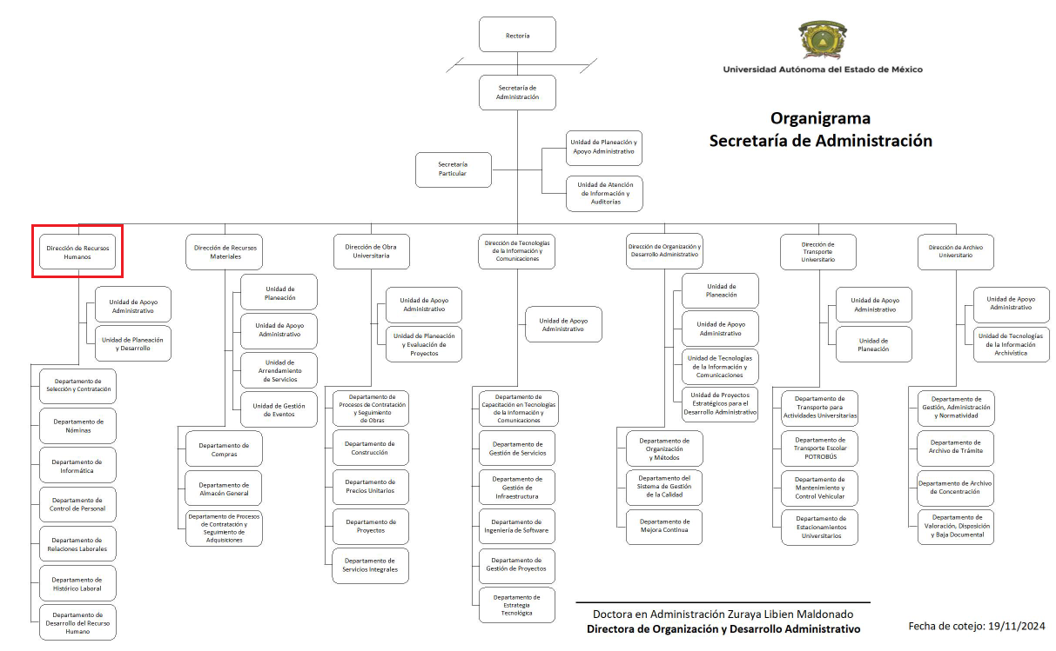

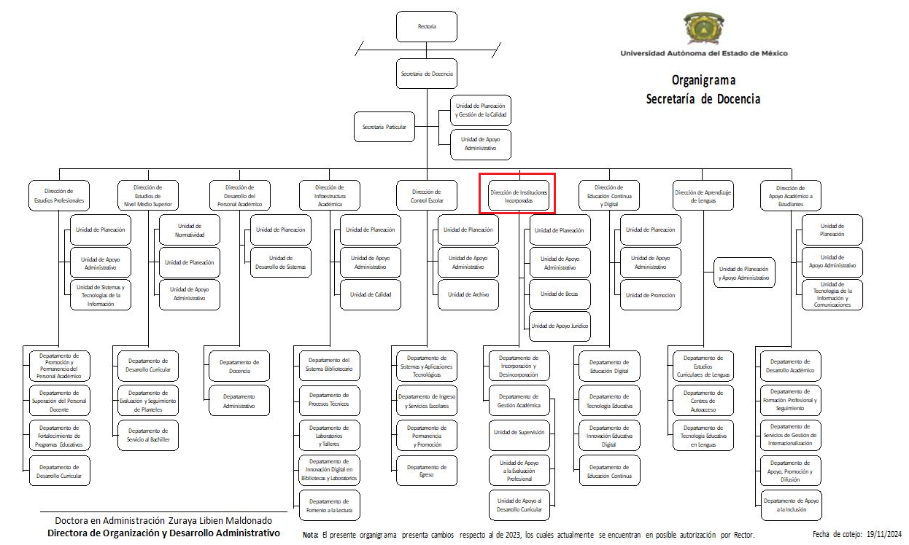

De lo expuesto con anterioridad, se desprende que **El Sujeto Obligado** se auxilia de diversas direcciones, departamentos y unidades administrativas, resultando de nuestro más amplio interés la Dirección de Recursos Humanos y la Dirección de Instituciones Incorporadas.

Una vez sentado lo anterior, como se mencionó en el antecedente segundo, **El Sujeto Obligado** en fecha **cuatro de febrero de dos mil veinticinco,** rindió su respuesta a la solicitud de información formulada por el particular, adjuntando para tal efecto lo siguiente:

1. **“Tabulador_Salarial_2024.pdf”:** Consiste en el tabulador de salarios de 2024 de la Universidad Autónoma del Estado de México. Tal como se muestra en la siguiente imagen a manera de ejemplo:

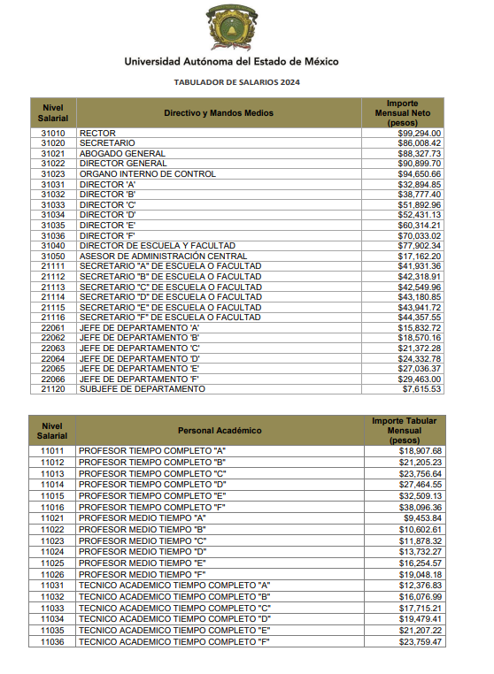

1. **“Remuneraciones_Personal_UAEM_2024.pdf”:** Consiste en una tabla en la cual se observan las remuneraciones del personal de la Universidad Autónoma del Estado de México del año 2024.
2. **“Información del Personal_DII (2).xlsx”:** Consta de un documento en formato Excel en el cual se observa el grado académico, nombre, tipo de contratación, cargo que desempeña y horario laboral, del personal de la Dirección de Instituciones Incorporadas.

Es de destacar que, al haber un pronunciamiento por parte del **Sujeto Obligado**, dentro de sus atribuciones, este Órgano Garante, no está facultado para manifestarse sobre la veracidad de lo afirmado, pues no existe precepto legal alguno en la Ley de la materia que lo faculte para ello.

Inconforme con la respuesta del **Sujeto Obligado, El Recurrente** interpuso recurso de revisión en fecha cinco de junio de dos mil veinticuatro. Señalando como acto impugnado *“La respuesta a la solicitud de información.”* y razones o motivos de inconformidad:

“La información proporcionada es incompleta, lo anterior derivado de que no anexa los curriculums, la fecha de ingreso, informe de si checan entrada y salida, recibo de nómina, la versión pública del último grado de estudios y las funciones reales y nominales que tiene el personal adscrito o que realice funciones en la Dirección de Instituciones Incorporadas; de igual manera en su respuesta solo alude que “Asimismo, le comentamos que la información relativa a los salarios puede ser consultados en el Tabulador Salarial y en las Remuneraciones del Personal, ingresando a la siguiente liga electrónica y mismos que se adjuntan para pronta referencia. http://transparencia.uaemex.mx/usuario/infPub.php?nomDir=03.catPueTabSal&cveParent=5”, no obstante de la información remitida no se especifica a quien pertenece cada categoría, que por deducción indicaría el sueldo de cada servidor público, resulta genérico sin atender a la claridad en la información que proporciona; y por cuanto hace “en los archivos de la Dirección de Recursos Humanos no se cuenta con la información procesada conforme a lo solicitado…”, dichos argumentos resultan carentes de cualquier motivación y fundamento, solo menciona el articulo 12 de la ley de Transparencia local, y dicho fundamento es blandengue, ya que no especifica en otro manual, reglamento o lineamiento porque no se cuenta con la información, lo cual me deja en completo estado de indefensión, ya que lo solicitado es acorde con la información que gestiona, maneja y solicita en la contratación de personal, y la misma debe ser pública. Por lo cual solicito al Pleno del Instituto ordene la entrega completa de la información solicitada.” (Sic)

Por otra parte, en etapa de manifestaciones, **El Sujeto Obligado** rindió su informe justificado en los siguientes términos:

1. **“Información del Personal_DII_al.11feb25.pdf”:** Consta un documento en formato pdf el cual consta en una tabla que contiene el grado académico, nombre, tipo de contratación, función real que desempeña, función nominal y horario laboral, del personal de la Dirección de Instituciones Incorporadas.
2. **“rr720-25_2.pdf”:** El cual consta de lo siguiente:

* El informe justificado remitido por el Director de Transparencia universitaria, mediante el cual medularmente refiere que se turnó a las áreas competentes a fin de que proporcionaran respuesta, asimismo, adjunta una tabla en la cual se observa la solicitud y la respuesta proporcionada, aunado a lo anterior derivado de la interposición del recurso de revisión, se realizó una nueva búsqueda exhaustiva y razonable en los archivos con los que cuenta la Dirección de Instituciones Incorporadas encontrando las fichas curriculares de cada uno de los trabajadores de la Dirección de Instituciones Incorporadas, así como el formato Excel donde se observa que se atiende cada punto de la solicitud primigenia, así como los grados académicos de cada uno de los trabajadores de la Dirección de Instituciones Incorporadas y las firmas de lugar de pago de los servidores universitarios que están adscritos a la Dirección de Instituciones Incorporadas, por lo que solicita se sobresea el recurso de revisión.
* Oficio DII/0238/2025, remitido por la Directora de Administración, mediante el cual medularmente refiere que después de una búsqueda exhaustiva se encontró información que podría contribuir a la solicitud, la cual corresponde a la función real y la función nominal de cada uno de los colaboradores, reseñas curriculares así como el reporte general de la segunda quincena de noviembre emitido por la Dirección de Recursos Humanos y que contiene las firmas de los colaboradores por lugar de pago, por lo que solicita se confirme la clasificación de la información confidencial, por contener datos personales (RFC, descuentos, deducciones y/o retenciones contraídas por compromisos personales o resolución de índole judicial).
* La tabla de Dirección de Instituciones Incorporadas.
* El recibo normal de pago remitido por la secretaría de administración, de la segunda quincena de noviembre de 2024 de los servidores públicos de la Dirección de Instituciones Incorporadas, en versión pública, así como el cuadro de clasificación.
* Diversos títulos universitarios, cédulas profesionales, carta de pasante, de los servidores públicos en versión pública, así como su respectivo cuadro de clasificación.
* El acuerdo UAEM/CI/CIC/015/2025 que emite el comité de transparencia de la Universidad Autónoma del Estado de México para la clasificación de información confidencial.
* Fichas curriculares de los servidores públicos.

Asimismo, los documentos denominados *“rr720-25.pdf” y “rr720-25_1.pdf”*, no fueron puestos a la vista, toda vez que se trata del mismo documento denominado *“rr720-25_2.pdf”*, con la variante de que se observa en mejor resolución los documentos probatorios de servidores públicos.

Derivado de lo remitido tanto en respuesta como en informe justificado, es importante traer a colación que respecto a los puntos 1 (uno), 5 (cinco), 7 (siete), 8 (ocho), se dan por atendidos toda vez que el Sujeto Obligado mediante la entrega de documentos en respuesta como en informe justificado, refieren una tabla en la que se observa dicha información, tal como se muestra en la siguiente imagen a manera de ejemplo:

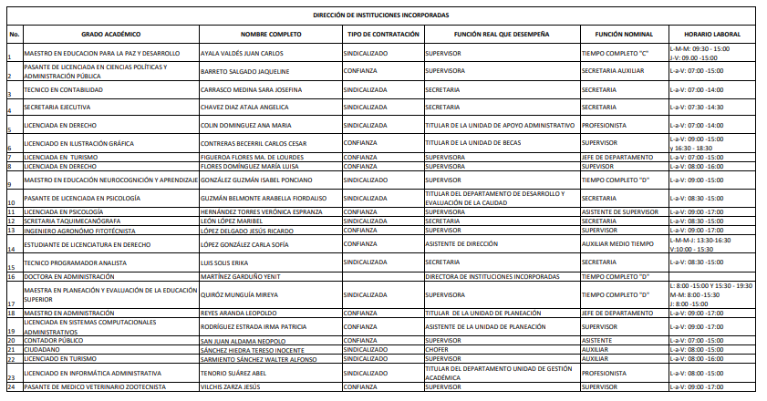

Respecto al punto 7 (siete), el Sujeto Obligado también tuvo a bien adjuntar los documentos probatorios del grado académico de los servidores públicos, tal como se muestra en la siguiente imagen a manera de ejemplo:



Respecto a los puntos 2 (dos), 4 (cuatro), se dan por atendidos toda vez que, mediante informe justificado, el Sujeto Obligado hace entrega de la ficha curricular de los servidores públicos en la que se observa tanto la fecha de inicio, como el cargo actual de los servidores públicos, tal como se muestra a manera de ejemplo en la siguiente imagen:

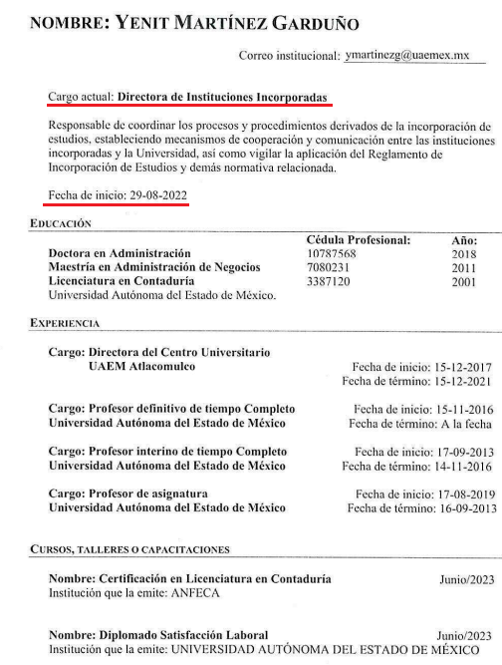

Con relación al punto 6 (seis), se da por atendido toda vez que el Sujeto Obligado refiere el último recibo de nómina en versión pública de los servidores públicos.

Ahora bien, del punto 9 (nueve), si bien es cierto, en la tabla remitida en informe justificado, el Sujeto Obligado refiere la función Real y nominal, el sujeto obligado mediante Informe Justificado refirió en la tabla que adjunta, la función real y nominal de los Servidores públicos, tal como se muestra a manera de ejemplo en la siguiente imagen a manera de ejemplo:



Por cuanto hace al punto 3 (tres), si bien es cierto, el Sujeto Obligado mediante informe justificado hizo entrega de diversas fichas curriculares, derivado del análisis de la información, se observa que no se entregaron en su totalidad las fichas curriculares toda vez que hizo falta entregar el de algunos servidores públicos tales como Vilchis Zarza Jesús, Figueroa Flores Ma. Lourdes.

En ese mismo contexto, el artículo 12 de la Ley de Transparencias y Acceso a la Información Pública del Estado de México y Municipios, establece que los sujetos obligados proporcionarán la información pública que se les requiera y esta obre en sus archivos, mismo precepto que a continuación se transcribe:

“***Artículo 12.*** *Quienes generen, recopilen, administren, manejen, procesen, archiven o conserven información pública serán responsables de la misma en los términos de las disposiciones jurídicas aplicables.*

***Los sujetos obligados sólo proporcionarán la información pública que se les requiera y que obre en sus archivos*** *y en el estado en que ésta se encuentre. La obligación de proporcionar información no comprende el procesamiento de la misma, ni el presentarla conforme al interés del solicitante; no estarán obligados a generarla, resumirla, efectuar cálculos o practicar investigaciones.”*

En síntesis, el derecho de acceso a la información pública se satisface en aquellos casos en que se entregue el soporte documental en que conste la información pública, asimismo, el artículo 24, de la Ley de la materia, dispone que los Sujetos Obligados sólo proporcionarán la información pública que generen, administren o posean en el ejercicio de sus atribuciones; por consiguiente, la información pública se encuentra a disposición de cualquier persona, lo que implica que es deber de los Sujetos Obligados, garantizar el derecho de acceso a la información pública.

En esta misma tesitura, el derecho de acceso a la información pública, consiste en que la información solicitada conste en un soporte documental en cualquiera de sus formas, a saber: **expedientes, reportes, estudios, actas, resoluciones, oficios, correspondencia, acuerdos, directivas, directrices, circulares, contratos, convenios, instructivos, notas, memorandos, estadísticas o bien, cualquier otro registro que documente el ejercicio de las facultades, funciones y competencias** de los Sujetos Obligados; los que, podrán estar en cualquier medio, sea escrito, impreso, sonoro, visual, electrónico, informático u holográfico, de conformidad con el artículo 3, fracción XI, de la Ley de la materia, el cual dispone lo siguiente:

*“****Artículo 3.*** *Para los efectos de la presente Ley se entenderá por:*

*(…)*

***XI. Documento:*** *Los expedientes, reportes, estudios, actas, resoluciones, oficios, correspondencia, acuerdos, directivas, directrices, circulares, contratos, convenios, instructivos, notas, memorandos, estadísticas o bien, cualquier otro* ***registro que documente el ejercicio de las facultades, funciones y competencias de los sujetos obligados****, sus servidores públicos e integrantes,* ***sin importar su fuente o fecha de elaboración.*** *Los documentos podrán estar en cualquier medio, sea escrito, impreso, sonoro, visual, electrónico, informático u holográfico;*

*(…)”*

Además, es importante señalar que el artículo 18, de la Ley en la materia, los Sujetos Obligados cuenta con la obligación de documentar todos los actos que derive de sus atribuciones, funciones y competencia desde su origen la eventual y reutilización de la información que generen, por lo tanto toda la información que sea generada, posea y administre, es pública y accesible de manera permanente a cualquier persona, privilegiando el principio de máxima publicidad de la misma, por lo tanto esta debe ser proporcionada siempre y cuando se halle en los archivos documentales de los Sujeto Obligados y en las condiciones que se encuentre, la cual no podrá sufrir modificaciones o procesamiento, no presentarla conforme a los interés de los particulares, como de igual forma los Sujeto Obligados no deberán de generar, resumir o efectuar cálculos o practicar investigaciones.

Sirve como apoyo a lo anterior, el criterio 09-10, emitido por el Pleno del entonces Instituto Federal de Acceso a la Información y Protección de Datos, que a la letra dice:

***“Las dependencias y entidades no están obligadas a generar documentos ad hoc para responder una solicitud de acceso a la información.****Tomando en consideración lo establecido por el artículo 42 de la Ley Federal de Transparencia y Acceso a la Información Pública Gubernamental, que establece que las dependencias y entidades sólo estarán obligadas a entregar documentos que se encuentren en sus archivos, las dependencias y entidades no están obligadas a elaborar documentos ad hoc para atender las solicitudes de información, sino que deben garantizar el acceso a la información con la que cuentan en el formato que la misma así lo permita o se encuentre, en aras de dar satisfacción a la solicitud presentada.” (Sic)*

Por lo que, de la respuesta emitida por parte del **Sujeto Obligado** generó, se enuncia cada una de las respuestas proporcionadas, con la finalidad de saber si se da cumplimiento a todos los requerimientos y si lo motivos de inconformidad resultan procedentes, de conformidad con lo siguiente:

Expuesto lo anterior, se procede al análisis de la totalidad de las constancias que integran el expediente electrónico del **SAIMEX**, a efecto de determinar si con la información remitida por el **Sujeto Obligado** a través de su respuesta e informe justificado, colma lo requerido en dicha solicitud.

Atento a ello, primeramente, es importante señalar que el ahora **Recurrente** se adolece de lo siguiente:

* Entrega información incompleta.

Ahora bien, de las constancias que obran en el expediente se logra vislumbrar que el **Sujeto Obligado** turnó la solicitud de información, a la **Dirección General de Administración**, por lo que, es necesario hacer referencia al procedimiento de búsqueda que deben de seguir los Sujetos Obligados para localizar la información, el cual se encuentra previsto en los artículos 160 y 162 de la Ley de Transparencia y Acceso a la Información Pública del Estado de México y Municipios, mismo que es el siguiente:

* Las Unidades de Transparencia garantizarán que las solicitudes de acceso a la información se turnen a todas las áreas competentes que cuenten con la información o deban tenerla -de acuerdo a las facultades, competencias y funciones-, con el objeto de que dichas áreas realicen una búsqueda exhaustiva y razonable de la información requerida, y

* Los sujetos obligados otorgaran acceso a los documentos que se encuentren en sus archivos o que estén obligados a documentar de acuerdo con sus facultades, competencias o funciones, en el formato en que el solicitante manifieste, de entre aquellos formatos existentes.

Ahora bien, es necesario traer a colación lo establecido en el Reglamento de la Administración Universitaria de la Universidad Autónoma del Estado de México, el cual señala lo siguiente:

***“TÍTULO SEGUNDO***

***DE LA ADMINISTRACIÓN CENTRAL***

***Artículo 9.*** *La Administración Central es la instancia de apoyo con que cuenta el Rector, a través de la cual realiza la gestión administrativa y coadyuva al cumplimiento del objeto y fines institucionales.*

***Artículo 10.*** *La Administración Central se conforma por las Dependencias Administrativas siguientes:*

*I. Oficina de Rectoría.*

*II. Secretaría de Docencia.*

*III. Secretaría de Investigación y Estudios Avanzados.*

*IV. Secretaría de Rectoría.*

*V. Secretaría de Difusión Cultural.*

*VI. Secretaría de Extensión y Vinculación.*

***VII. Secretaría de Administración.***

*VIII. Secretaría de Planeación y Desarrollo Institucional.*

*IX. Derogada.*

*X. Abogado General.*

*XI. Dirección General de Comunicación Universitaria.*

*XII. Derogada.*

*XIII. Contraloría Universitaria.*

*XIV. Secretaría Técnica del Gabinete Universitario.*

*XV. Las demás que se acuerden en términos de la legislación universitaria.*

***Artículo 40.*** *La Secretaría de Administración, para el cumplimiento de su objetivo, se integrará con las siguientes Direcciones de Área y Fondo:*

***I. Dirección de Recursos Humanos.***

*II. Dirección de Recursos Materiales y Servicios Generales.*

*III. Dirección de Obra Universitaria.*

*IV. Derogada.*

*V. Derogada.*

*VI. Derogada.*

*VII. Dirección de Organización y Desarrollo Administrativo.*

*VIII. Dirección de Tecnologías de la Información y Comunicaciones.*

*IX. Derogada.*

***Artículo 41.*** *Las Direcciones de Área que integran la Secretaría de Administración tendrán los siguientes objetivos:*

***I. La Dirección de Recursos Humanos: planificar, coordinar, dirigir y ejecutar las políticas, programas y procesos para la eficiente administración de los recursos humanos;***

*II. La Dirección de Recursos Materiales y Servicios Generales: suministrar en tiempo y forma los bienes y/o contratación de servicios solicitados por los distintos Espacios Académicos y Dependencias Administrativas, con el fin de coadyuvar en el cumplimiento de sus funciones, realizando las adquisiciones, arrendamientos y contratación de servicios, con eficacia, eficiencia, imparcialidad y honradez, asegurando con ello las mejores condiciones económicas para la Universidad, en cuanto a precio, calidad, tiempo de entrega y financiamiento;*

*III. La Dirección de Obra Universitaria: planear, dirigir y controlar las acciones de obra universitaria y servicios de mantenimiento de infraestructura física que se lleven a cabo en la Universidad en apego a la normatividad institucional y de acuerdo a lo establecido en el Plan Rector de Desarrollo Institucional y el Sistema de Gestión de la Calidad;*

*IV. Derogada;*

*V. Derogada;*

*VI. Derogada;*

*VII. La Dirección de Organización y Desarrollo Administrativo: contribuir a la promoción del desarrollo administrativo orientado a optimizar recursos en el cumplimiento de las funciones adjetivas, mediante estrategias acordes al modelo organizacional de vanguardia;*

*VIII. La Dirección de Tecnologías de la Información y Comunicaciones: planear, coordinar y promover el uso de la infraestructura de tecnologías de la información y comunicaciones en las dependencias y espacios académicos de la Universidad, y*

*IX. Derogada” (sic)*

De lo preceptos en cita, podemos advertir que dentro de la estructura organizacional del Sujeto Obligado, cuenta con una Dirección de Administración y Finanzas, encargada de la administración de los recursos humanos, financieros y materiales del organismo de acuerdo con las disposiciones aplicables, a su vez, dicha dirección cuenta con una Subdirección de Recursos Humanos, misma que se encuentra facultada para coordinar y vigilar la actualización de la plantilla del personal, de acuerdo con la integración, separación, promociones, comisión y cambios de adscripción de los Servidores Públicos adscritos al Organismo.

Asimismo, resulta oportuno referir que la información requerida corresponde a la señalada en la fracción XXI, del artículo 92, de la Ley de Transparencia y Acceso a la Información Pública del Estado de México y Municipios, que a la letra indica:

*“****Artículo 92****. Los sujetos obligados deberán poner a disposición del público de manera permanente y actualizada de forma sencilla, precisa y entendible, en los respectivos medios electrónicos, de acuerdo con sus facultades, atribuciones, funciones u objeto social, según corresponda, la información, por lo menos, de los temas, documentos y políticas que a continuación se señalan:*

*(…)*

***XXI.******La información curricular, desde el nivel de jefe de departamento o equivalente, hasta el titular del sujeto obligado****, así como, en su caso, las sanciones administrativas de que haya sido objeto;*

*(…)” (Sic)*

Es importante mencionar que, al ser una obligación de transparencia común, **El Sujeto Obligado** debe poner a disposición del público en su portal de IPOMEX la información curricular de sus servidores públicos, con ello cumple con la finalidad de enaltecer los principios de máxima publicidad, transparencia y certeza; más como se aprecia en el dispositivo legal antes invocado solamente están constreñidos a tener la información curricular desde el nivel de jefe de departamento o equivalente; por lo que aunque esta información no es generada por **El Sujeto Obligado**, sí la posee y debe obrar en sus archivos.

Asimismo, es preciso destacar que, la información curricular acredita la experiencia académica, de quien ocupe cargos en la administración pública municipal y le permitirá al particular conocer con toda certeza y de manera indudable si las personas que se desempeñan en los cargos cuentan con la idoneidad de desempeñarlos y así como la capacidad de desarrollar las actividades y atribuciones que se deriven de este. Elementos indispensables y necesarios para que se encuentre en condiciones plenas de ejercer, de manera informada, su derecho a la libertad de expresión y, en su caso, el control constitucional popular de los actos de gobierno.

Por otro parte, en relación con la información curricular de los demás servidores públicos con nivel inferior de jefe de departamento, se debe señalar que, si bien es cierto, no corresponde a información que El Sujeto Obligado deba poner a disposición del público en su portal de IPOMEX, también lo es que la información curricular debe obrar en los expedientes de cada servidor público, mismos que las instituciones públicas tienen la obligación de integrar los expedientes laborales de cada servidor público, en términos del artículo 98, fracción XVII, de la Ley del Trabajo de los Servidores Públicos del Estado de México, dentro de los cuales puede constar la solicitud de empleo, ficha curricular, currículum vitae o documento análogo de cada servidor público adscrito al Sujeto Obligado.

En este mismo sentido, se pronunció el entonces Instituto Federal de Acceso a la Información ahora Instituto Nacional de Transparencia Acceso a la Información y Protección de Datos Personales, al establecer en el criterio 03/2009 que una de las formas en la que los ciudadanos puede evaluar las aptitudes de los servidores públicos para desempeñar el cargo público que les ha sido encomendado, es mediante la publicidad de ciertos datos contenidos en los currículums vitae, o bien en las solicitudes de empleo, el cual para mayor ilustración se transcribe a continuación:

*“****Curriculum Vitae de servidores públicos****. Es obligación de los sujetos obligados otorgar acceso a versiones públicas de los mismos ante una solicitud de acceso. Uno de los objetivos de la Ley Federal de Transparencia y Acceso a la Información Pública Gubernamental, de acuerdo con su artículo 4, fracción IV, es favorecer la rendición de cuentas a las personas, de manera que puedan valorar el desempeño de los sujetos obligados. Si bien en el currículo vitae se describe información de una persona relacionada con su formación académica, trayectoria profesional, datos de contacto, datos biográficos, entre otros, los cuales constituyen datos personales, de acuerdo con lo previsto en el artículo 3, fracción II de la Ley Federal de Transparencia y Acceso a la Información Pública Gubernamental, y en consecuencia, representan información confidencial, en términos de lo establecido en el artículo 18, fracción II de la Ley Federal de Transparencia y Acceso a la Información Pública Gubernamental, tratándose del curriculum vitae de un servidor público, una de las formas en que los ciudadanos pueden evaluar sus aptitudes para desempeñar el cargo público que le ha sido encomendado, es mediante la publicidad de ciertos datos de los ahí contenidos. En esa tesitura, entre los datos personales del curriculum vitae de un servidor público susceptibles de hacerse del conocimiento público, ante una solicitud de acceso, se encuentran los relativos a su trayectoria académica, profesional, laboral, así como todos aquellos que acrediten su capacidad, habilidades o pericia para ocupar el cargo público.”*

En conclusión, no existe causal por la que el **Sujeto Obligado** pueda excusar o negar la información solicitada, ya que la naturaleza de dicha información y de acuerdo con los principios rectores de la administración pública, es pública y accesible a cualquier persona, por lo que el currículum de los servidores públicos referidos con anterioridad, por lo que el Sujeto Obligado tiene la obligación de hacer público su contenido a la mayor brevedad posible.

***DE LA VERSIÓN PÚBLICA.***

Derivado de que la información es insoslayable, resaltar que la información puede contener datos personales susceptibles de clasificar, ello es así ya que la excepción de publicidad, es aquella información que tenga el carácter de confidencial (datos personales), por lo que debe privilegiarse el acceso a la información bajo el principio de máxima divulgación, empero sin violar el derecho a la intimidad por medio de la protección de datos personales, por ende de la información que se ponga a disposición, su entrega deberá ser en versión pública; referencia cuyo fundamento legal aplicable se encuentra inmerso en los numerales de la Ley de la materia, que a la letra esgrimen:

***Artículo 3.*** *Para los efectos de la presente Ley se entenderá por:*

*[…]*

***IX. Datos personales:*** *La información concerniente a una persona, identificada o identificable según lo dispuesto por la Ley de Protección de Datos Personales del Estado de México;*

***[…]***

***XLV. Versión pública:*** *Documento en el que se elimine, suprime o borra la información clasificada como reservada o confidencial para permitir su acceso.*

***Artículo 122.*** *La clasificación es el proceso mediante el cual el sujeto obligado determina que la información en su poder actualiza alguno de los supuestos de reserva o confidencialidad, de conformidad con lo dispuesto en el presente título.*

*[…]*

***Artículo 132.****La clasificación de la información se llevará a cabo en el momento en que:*

*[…]*

***II. Se determine mediante resolución de autoridad competente; o***

***Artículo 137.*** *Cuando un mismo medio, impreso o electrónico, contenga información pública y reservada o confidencial, la Unidad de Transparencia para efectos de atender una solicitud de información, deberán elaborar una versión pública en la que se testen las partes o secciones clasificadas, indicando su contenido de manera genérica y fundando y motivando su clasificación.”*

(Énfasis añadido)

En este sentido, el numeral trigésimo tercero fracción V de los Lineamientos Generales, precisa que para motivar la clasificación se deben acreditar las circunstancias de tiempo, modo y lugar, en suma el Sujeto Obligado deberá cumplir cabalmente con las formalidades previstas en el artículo 137, de la Ley de Transparencia y Acceso a la Información Pública del Estado de México y Municipios, así como con los numerales aplicables de los **LINEAMIENTOS GENERALES EN MATERIA DE CLASIFICACIÓN Y DESCLASIFICACIÓN DE LA INFORMACIÓN, ASÍ COMO PARA LA ELABORACIÓN DE VERSIONES PÚBLICAS**, publicados en el Diario Oficial de la Federación en fecha quince de abril del año dos mil dieciséis, mediante Acuerdo del Consejo Nacional del Sistema Nacional de Transparencia, Acceso a la Información Pública y Protección de Datos Personales.

Lo anterior es así, puesto que ha de destacarse que el artículo 91, de la Ley de la Materia, dispone que el acceso a la información pública será restringido excepcionalmente, cuando ésta sea clasificada como reservada o confidencial.

En el mismo sentido, en el caso específico, de los documentos solicitados pudieran obrar datos que son considerados confidenciales, cuyo acceso debe ser restringido, los cuales deben testarse al momento de la elaboración de versiones públicas, como es el caso del **Registro Federal de Contribuyentes** (RFC) y la **Clave Única de Registro de Población** (CURP).

En cuanto al Registro Federal de Contribuyentes (RFC) de las personas físicas que **no son proveedores**, constituye un dato personal, ya que para su obtención es necesario acreditar ante la autoridad fiscal previamente la identidad de la persona, su fecha de nacimiento, entre otros aspectos, cuyo trámite de inscripción en el registro, lo hacen con el propósito de realizar (mediante esa clave de identificación) operaciones o actividades de naturaleza fiscal, la cual, les permite hacer identificable respecto de una situación fiscal determinada.

Lo anterior, es compartido por el Instituto Nacional de Transparencia, Acceso a la Información Pública y Protección de Datos Personales (INAI), a través del Criterio de interpretación 19/17, de la segunda época, y SO/008/2019 de la Segunda Época, los cuales son del tenor literal siguiente:

*“****Registro Federal de Contribuyentes (RFC) de personas físicas.*** *El RFC es una clave de carácter fiscal, única e irrepetible, que permite identificar al titular, su edad y fecha de nacimiento, por lo que es un dato personal de carácter confidencial.*

*Resoluciones:*

*• RRA 0189/17. Morena. 08 de febrero de 2017. Por unanimidad. Comisionado Ponente Joel Salas Suárez.*

*• RRA 0677/17. Universidad Nacional Autónoma de México. 08 de marzo de 2017. Por unanimidad. Comisionado Ponente Rosendoevgueni Monterrey Chepov.*

*• RRA 1564/17. Tribunal Electoral del Poder Judicial de la Federación. 26 de abril de 2017. Por unanimidad. Comisionado Ponente Oscar Mauricio Guerra Ford.”*

Así, el **RFC** se vincula al nombre de su titular, permite identificar la edad de la persona, su fecha de nacimiento, así como su homoclave, la cual es única e irrepetible y determina justamente la identificación de dicha persona para efectos fiscales, por lo que éste constituye un dato personal que concierne a una persona física identificada e identificable.

Ahora bien, en lo que corresponde a la Razón Social y RFC de las personas jurídico colectivas, los mismos son de naturaleza pública, en primer lugar porque la razón social se encuentra contenida en una fuente de acceso público y el RFC no arroja datos personales de una persona identificable, lo anterior, es compartido por el Instituto Nacional de Transparencia, Acceso a la Información Pública y Protección de Datos Personales (INAI), a través del Criterio de interpretación **SO/008/2019** de la Segunda Época, el cual es del tenor literal siguiente:

***“Razón social y RFC de personas morales.*** *La denominación o razón social de personas morales* ***es pública****, por encontrarse inscritas en el Registro Público de Comercio; asimismo, su Registro Federal de Contribuyentes (RFC), en principio, también es público, ya que no se refiere a hechos o actos de carácter económico, contable, jurídico o administrativo que sean útiles o representen una ventaja a sus competidores.*

*Precedentes:*

*• Acceso a la información pública. RRA 3104/16. Sesión del 01 de noviembre de 2016. Votación por unanimidad. Sin votos disidentes o particulares. Secretaría de la Defensa Nacional. Comisionado Ponente Oscar Mauricio Guerra Ford.*

*• Acceso a la información pública. RRA 5402/17. Sesión del 25 de octubre de 2017. Votación por unanimidad. Sin votos disidentes o particulares. Comisión Federal para la Protección contra Riesgos Sanitarios. Comisionado Ponente Rosendoevgueni Monterrey Chepov.*

*• Acceso a la información pública. RRA 7492/17. Sesión del 07 de febrero de 2018. Votación por unanimidad. Sin votos disidentes o particulares. Procuraduría Federal del Consumidor. Comisionada Ponente Areli Cano Guadiana.”*

Por lo que hace a la **fotografía de los servidores públicos**, debe señalar que los servidores públicos tienen un espectro menor de protección a sus datos personales en comparación con cualquier otra persona física. Esto debido al interés público que revisten sus funciones, por lo que sus actividades se encuentran sujetas a un escrutinio público mayor, coexistiendo un interés público de conocer su fotografía y así asociarla, en su caso, con su nombre, cargo, y función, lo que genera un beneficio mayor la divulgación de dicho dato personal que su clasificación.

Conforme a lo anterior, resulta necesario señalar que el Pleno de este Instituto emitió el criterio 03/2019 cuyo rubro dispone lo siguiente: **“Servidores públicos con categoría de mando medio y superior. La fotografía de aquellos es de carácter público”**; no obstante, dicho criterio fue interrumpido en términos del artículo 9, fracción XXVII del Reglamento Interior del Instituto de Transparencia, Acceso a la Información Pública y Protección de Datos Personales del Estado de México y Municipios.

Debido a lo anterior, **las fotografías de servidores públicos sin importar el nivel o rango guardan la naturaleza de públicas** (con excepción del personal operativo en materia de seguridad) y no procede su clasificación, en términos del artículo 143, fracción I, de la Ley de Transparencia y Acceso a la Información Pública del Estado de México y Municipios.

Por otra parte, la firma que plasmen las personas en los documentos que se haga entrega como requisito para ingresar al servicio público se considera como un dato susceptible de ser suprimido o testado; esto con apego a lo dispuesto en el criterio 002/2019 emitido por el INAI, que a la letra estipula lo siguiente:

***Firma y rúbrica de servidores públicos.*** *Si bien la firma y la rúbrica son datos personales confidenciales, cuando un servidor público emite un acto como autoridad, en ejercicio de las funciones que tiene conferidas, la firma o rúbrica mediante la cual se valida dicho acto es pública.*

En ese tenor, dado que al plasmar la firma en dichos documentos no se cumple ninguna de las hipótesis previstas en el criterio en cita, se debe entender que las firmas contenidas en estos deben tenerse como datos de naturaleza confidencial.

De este modo, como ha sido señalado en la presente resolución, en armonía entre los principios constitucionales de máxima publicidad y de protección de datos personales, la Ley de Transparencia y Acceso a la Información Pública del Estado de México y Municipios permite la elaboración de versiones públicas en las que se suprima aquella información relacionada con la vida privada de particulares mediante el debido Acuerdo fundado y motivado en el que el Sujeto Obligado precise las razones objetivas por las que la apertura de la información generaría una afectación, asimismo, es claro que el mismo debe aplicar de manera restrictiva y limitada las hipótesis de clasificación y no hacerlas valer de manera general. Es importante señalar que, para acreditar dichos supuestos jurídicos se debe fundar y motivar correctamente la categorización de la información.

Por tanto, la fundamentación y motivación consiste en la obligación que tiene todo ente público de expresar los preceptos jurídicos aplicables al asunto motivo del acto y las razones o argumentos de su actuar.

Al respecto, el máximo tribunal del país ha establecido jurisprudencia respecto a qué debe entenderse por fundamentación y motivación, en los siguientes términos:

***“FUNDAMENTACIÓN Y MOTIVACIÓN.*** *La debida fundamentación y motivación legal, deben entenderse, por lo primero, la cita del precepto legal aplicable al caso, y por lo segundo, las razones, motivos o circunstancias especiales que llevaron a la autoridad a concluir que el caso particular encuadra en el supuesto previsto por la norma legal invocada como fundamento.”*

Así, en un acto de autoridad se surte la debida fundamentación cuando se cita el precepto legal aplicable al caso concreto y la debida motivación cuando se expresan las razones, motivos o circunstancias que tomó en cuenta la autoridad para adecuar el hecho a los fundamentos de derecho.

Más aún, a través de diversa jurisprudencia dictada por el Poder Judicial de la Federación se sostiene que la finalidad de la fundamentación o motivación es la de explicar, justificar, posibilitar la defensa y comunicar la decisión de la autoridad:

***“FUNDAMENTACIÓN Y MOTIVACIÓN. EL ASPECTO FORMAL DE LA GARANTÍA Y SU FINALIDAD SE TRADUCEN EN EXPLICAR, JUSTIFICAR, POSIBILITAR LA DEFENSA Y COMUNICAR LA DECISIÓN****. El contenido formal de la garantía de legalidad prevista en el artículo 16 constitucional relativa a la fundamentación y motivación tiene como propósito primordial y ratio que el justiciable conozca el "para qué" de la conducta de la autoridad, lo que se traduce en darle a conocer en detalle y de manera completa la esencia de todas las circunstancias y condiciones que determinaron el acto de voluntad, de manera que sea evidente y muy claro para el afectado poder cuestionar y controvertir el mérito de la decisión, permitiéndole una real y auténtica defensa. Por tanto, no basta que el acto de autoridad apenas observe una motivación pro forma pero de una manera incongruente, insuficiente o imprecisa, que impida la finalidad del conocimiento, comprobación y defensa pertinente, ni es válido exigirle una amplitud o abundancia superflua, pues es suficiente la expresión de lo estrictamente necesario para explicar, justificar y posibilitar la defensa, así como para comunicar la decisión a efecto de que se considere debidamente fundado y motivado, exponiendo los hechos relevantes para decidir, citando la norma habilitante y un argumento mínimo pero suficiente para acreditar el razonamiento del que se deduzca la relación de pertenencia lógica de los hechos al derecho invocado, que es la subsunción.”*

En consecuencia, la fundamentación y motivación implica que en el acto de autoridad, además de contenerse los supuestos jurídicos aplicables se expliquen claramente, por qué, a través de la utilización de la norma se emitió el acto. De este modo, la persona que se siente afectada pueda impugnar la decisión, permitiéndole una real y auténtica defensa.

Por lo tanto, la entrega de documentos en su versión pública debe acompañarse necesariamente del Acuerdo del Comité de Transparencia del Sujeto Obligadoque la sustente, en el que se expongan los fundamentos y razones que llevaron a la autoridad a testar, suprimir o eliminar datos de dicho soporte documental, ya que el no hacerlo implica que lo entregado no es legal ni formalmente una versión pública, sino más bien una documentación ilegible, incompleta o tachada; pues no señalar las razones por las que no se aprecian determinados datos, ya sea porque se testan o suprimen, deja al solicitante en estado de incertidumbre, al no conocer o comprender porque no aparecen en la documentación respectiva, es decir, si no se exponen de manera puntual las razones de ello se estaría violentando desde un inicio el derecho de acceso a la información del solicitante.

En ese tenor y de acuerdo con la interpretación en el orden administrativo que le da la Ley de la materia a este Instituto específicamente, en términos de su artículo 36, fracción I, de la Ley de Transparencia y Acceso a la Información Pública del Estado de México y Municipios, a efecto de salvaguardar el derecho de acceso a la información pública consignado a favor del Recurrente.

Finalmente, y en mérito de lo expuesto en líneas anteriores, resultan parcialmente fundados los motivos de inconformidad vertidos por la parte **Recurrente**, por ello con fundamento en la *segunda hipótesis* del artículo 186, fracción III, de la Ley de Transparencia y Acceso a la Información Pública del Estado de México y Municipios, se **MODIFICA** la respuesta a la solicitud de información **01279/UAEM/IP/2024**, que ha sido materia del presente fallo.

Por lo antes expuesto y fundado.

**SE RESUELVE**

**PRIMERO.** Se **MODIFICA** la respuesta entregada por el **Sujeto Obligado** a la solicitud de información número **01279/UAEM/IP/2024**, por resultar parcialmente fundados los motivos de inconformidad vertidos por el **Recurrente**, en términos del Considerando **CUARTO** de esta resolución.

**SEGUNDO.** Se **ORDENA** al **Sujeto Obligado** haga entrega al **Recurrente** en términos del Considerando **CUARTO** de esta resolución, en versión pública de ser procedente, a través delSistema de Acceso a la Información Mexiquense **(SAIMEX)**, de lo siguiente:

1. Currículo, ficha curricular o documento análogo, de los servidores públicos faltantes.

*Como sustento de la versión pública, se deberá entregar el Acuerdo del Comité de Transparencia correspondiente, en términos del artículo 49, fracción VIII y 132, fracción II, de la Ley de Transparencia y Acceso a la Información Pública del Estado de México y Municipios, en el que funde y motive las razones sobre los datos que se supriman o eliminen dentro de los documentos respectivos, y se ponga a disposición del Recurrente.*

**TERCERO. NOTIFÍQUESE** la presente resolución a través del Sistema de Acceso a la Información Mexiquense **(SAIMEX)** al Titular de la Unidad de Transparencia del **Sujeto Obligado**, para que conforme al artículo 186 último párrafo, 189 segundo párrafo y 194 de la Ley de Transparencia y Acceso a la Información Pública del Estado de México y Municipios; dé cumplimiento a lo ordenado dentro del plazo de diez días hábiles, e informe a este Instituto en un plazo de tres días hábiles siguientes sobre el cumplimiento dado a la presente y, se le apercibe que en caso de negarse a cumplir la presente resolución o hacerlo de manera parcial, se le impondrá una medida de apremio de conformidad con lo previsto en los artículos 198, 200, fracción III; 214, 215 y 216 de la Ley de Transparencia y Acceso a la Información Pública del Estado de México y Municipios.

**CUARTO.** De conformidad con el artículo 198, de la Ley de Transparencia y Acceso a la Información Pública del Estado de México y Municipios, de considerarlo procedente, el **Sujeto Obligado** de manera fundada y motivada, podrá solicitar una ampliación de plazo para el cumplimiento de la presente resolución.

**QUINTO. NOTIFÍQUESE** al **Recurrente** la presente resolución a través del Sistema de Acceso a la Información Mexiquense **(SAIMEX),** y hágase de su conocimiento que en caso de considerar que le causa algún perjuicio, podrá promover el Juicio de Amparo en los términos de las leyes aplicables, de acuerdo a lo estipulado por el artículo 196, de la Ley de Transparencia y Acceso a la Información Pública del Estado de México y Municipios.

ASÍ LO ACORDÓ, POR UNANIMIDAD DE VOTOS, EL PLENO DEL INSTITUTO DE TRANSPARENCIA, ACCESO A LA INFORMACIÓN PÚBLICA Y PROTECCIÓN DE DATOS PERSONALES DEL ESTADO DE MÉXICO Y MUNICIPIOS, CONFORMADO POR LOS COMISIONADOS JOSÉ MARTÍNEZ VILCHIS, MARÍA DEL ROSARIO MEJÍA AYALA, SHARON CRISTINA MORALES MARTÍNEZ, LUIS GUSTAVO PARRA NORIEGA Y GUADALUPE RAMÍREZ PEÑA (EMITIENDO VOTO PARTICULAR); EN LA DÉCIMA QUINTA SESIÓN ORDINARIA CELEBRADA EL TREINTA DE SEPTIEMBRE DE DOS MIL VEINTICINCO, ANTE EL SECRETARIO TÉCNICO DEL PLENO, ALEXIS TAPIA RAMÍREZ. -----------------------------------------------------------------------------------------------------------------------------------------------------------------------------------------------------------------------------------------------------------------------------------------------------------------------------------------------------------------------------------------------------------------------------------------------------------------------------------------------------------------------------------------------------------------------------------------------------------------------------------------------------------------------------------------------------------------------------------------------------------------------------------------------------------------------------------------------------------------------------------------------------------------------------------------------------------------------------------------------------------------------------------------------------------------------------------------------------------------------------------------------------------------------------------------------------------------------------------------------------------------------------------------------------------------------------------------------------------------------------------------------------------------------------------------------------------------------------------------------------------------------------------------------------------------------------------------------------------------------------------------------------------------------------------------

CCR/FJJC

1. ***IMPROCEDENCIA Y SOBRESEIMIENTO EN EL JUICIO DE AMPARO. LAS CAUSAS PREVISTAS EN LOS ARTÍCULOS 73 Y 74 DE LA LEY DE LA MATERIA, RESPECTIVAMENTE, NO SON INCOMPATIBLES CON EL ARTÍCULO 25.1 DE LA CONVENCIÓN AMERICANA SOBRE DERECHOS HUMANOS.***

   *Del examen de compatibilidad de los artículos*[*73 y 74 de la Ley de Amparo*](javascript:AbrirModal(1))*con el artículo*[*25.1 de la Convención Americana sobre Derechos Humanos*](javascript:AbrirModal(2))***no se advierte que el derecho interno desatienda los estándares que pretenden proteger los derechos humanos en dicho tratado, por regular causas de improcedencia y sobreseimiento que impiden abordar el estudio de fondo del asunto en el juicio de amparo,*** *en virtud de que el propósito de condicionar el acceso a los tribunales para evitar un sobrecargo de casos sin mérito, es en sí legítimo, por lo que esa compatibilidad, en cuanto a los requisitos para la admisibilidad de los recursos dependerá, en principio, de los siguientes criterios: no pueden ser irracionales ni de tal naturaleza que despojen al derecho de su esencia, ni discriminatorios y, en el caso, la razonabilidad de esas causas se justifica por la viabilidad de que una eventual sentencia concesoria tenga un ámbito de protección concreto y no entre en conflicto con el orden jurídico, no son de tal naturaleza que despojen al derecho de su esencia ni tampoco son discriminatorias, pues no existe alguna condicionante para su aplicabilidad, en función de cuestiones personales o particulares del quejoso. Por tanto, las indicadas causas de improcedencia y sobreseimiento no son incompatibles con el citado precepto 25.1, pues no impiden decidir sencilla, rápida y efectivamente sobre los derechos fundamentales reclamados como violados dentro del juicio de garantías.*